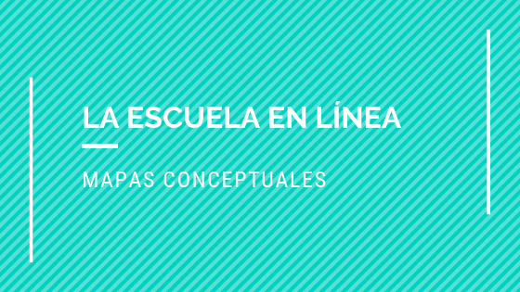

**Tema: El proceso de la comunicación**

**Actividad:**

* La siguiente tabla tiene un ejemplo de un proceso de comunicación
* Después de haber leído en el mapa conceptual cuáles son los pasos que sigue un proceso de comunicación, completa la tabla con cada parte o paso del proceso que le corresponda.

|  |  |
| --- | --- |
|  | El alumno recibe el e-mail y comprende los cambios que tiene que hacer en su trabajo práctico. |
|  | Traduce sus ideas en palabras y para esto usa el idioma inglés ya que su alumno es un nativo de ese idioma. |
|  | El alumno le responde el e-mail a la profesora y le muestra los cambios realizados en sus ejercicios. |
|  | El emisor o emisora es una profesora de inglés que desarrolla el mensaje con una devolución y recomendaciones para un alumno acerca de su trabajo práctico. |
|  | El alumno ha recibido y decodificado el mensaje y encuentra útil la información y la recibe con gusto. |
|  | Le envía a su alumno el mensaje por e-mail. |
|  | El alumno sigue las indicaciones recibidas en el e-mail y modifica su trabajo práctico. |
|  | El alumno recibe el e-mail. |

